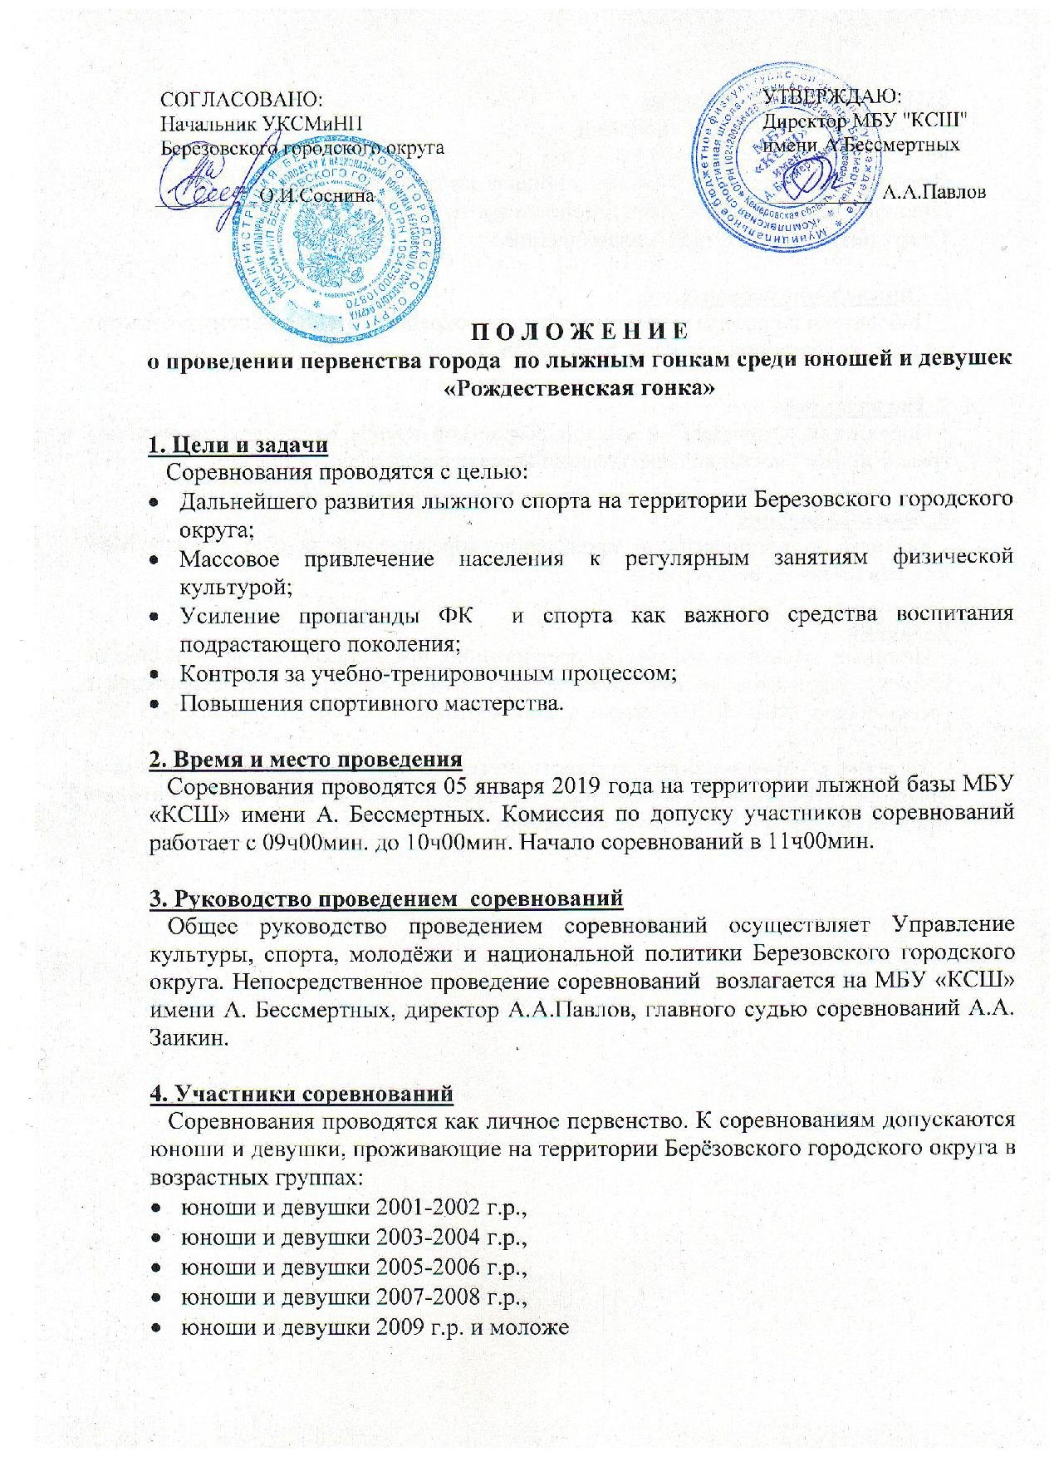

5. Программа соревнований
11ч 00мин. – начало соревнований
Юноши 2001-02 г.р., 2003-04 г.р.– 5 км.
Девушки 2001-02 г.р., 2003-04 г.р., юноши и девушки 2005-2006 г.р. - 3 км.
Юноши и девушки 2007-2008 г.р., юноши и девушки 2009 г.р. и моложе – 1км
Старт раздельный. Стиль классический.

6. Определение победителей
Победители и призеры в личном первенстве определяется по лучшему результату на каждой дистанции в каждой возрастной группе.

7. Награждение
Победители и призёры в каждой возрастной группе награждаются медалью, грамотой. Все участники соревнований награждаются сладким призом.

8. Финансирование
Расходы по организации и проведению соревнований за счет средств МБУ «КСШ» имени А. Бессмертных.

9. Заявки
Именные заявки на участие в соревнованиях предоставляются в комиссию по допуску участников до 10ч 00мин. 06.01.2019 г. по адресу ул. Строителей 6 (лыжная база МБУ «КСШ» имени А. Бессмертных) телефон для справок 3-15-95

Участие в соревнованиях осуществляется только при наличии оригинала договора страхования несчастных случаев, жизни и здоровья, который предоставляется в мандатную комиссию.

